**作業系統 FINAL PROJECT**

**B0529060 蘇筠雅**

1. STEP 1:

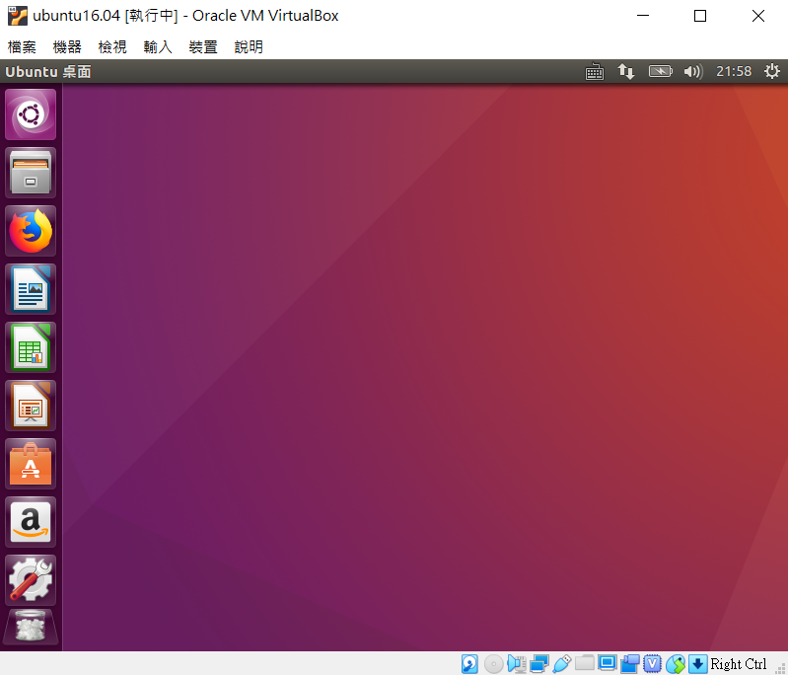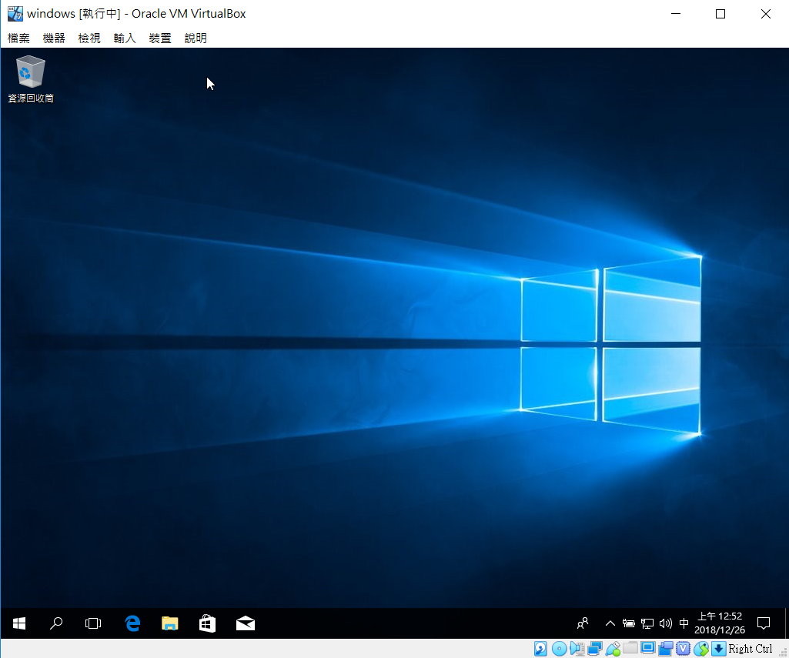安裝Oracle VM VirtualBox，並下載Ubuntu和Window安裝檔，安裝於VM上。

1. STEP 2:

在Linux上開啟Terminal，依照PDF上的指令下載tools。

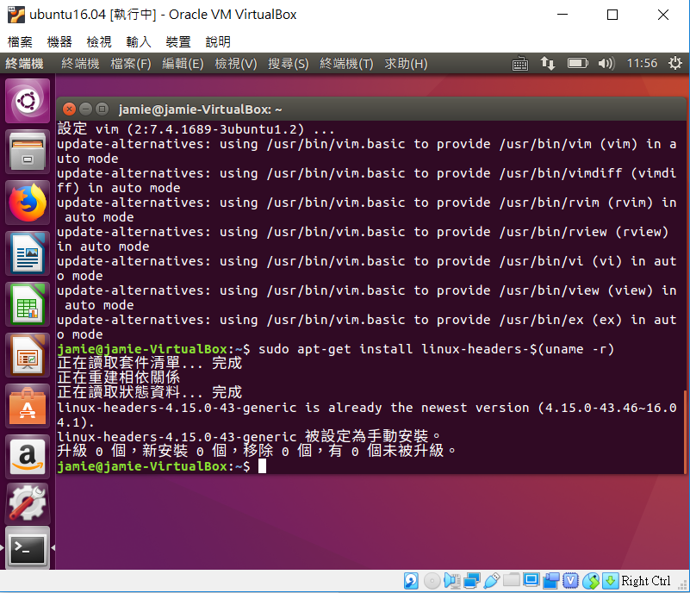

1. STEP 3:

在home目錄下建立一個資料夾，並在資料夾內，建立hello.c檔和Makefile，再開啟Terminal來到此資料夾，執行PDF上的指令，就可以看到hello.c檔要輸出的內容(如下圖)。

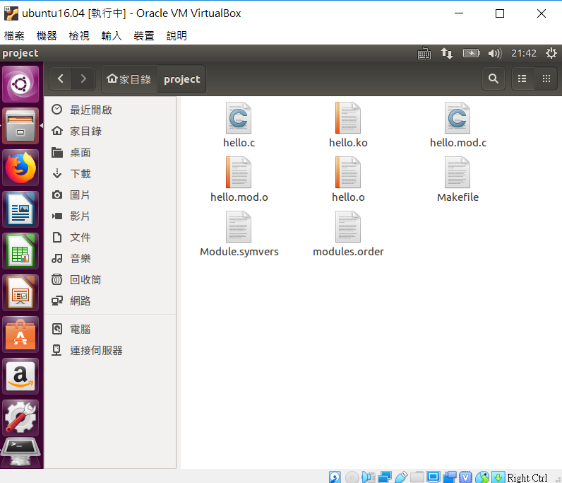

**建立hello.c跟Makefile**

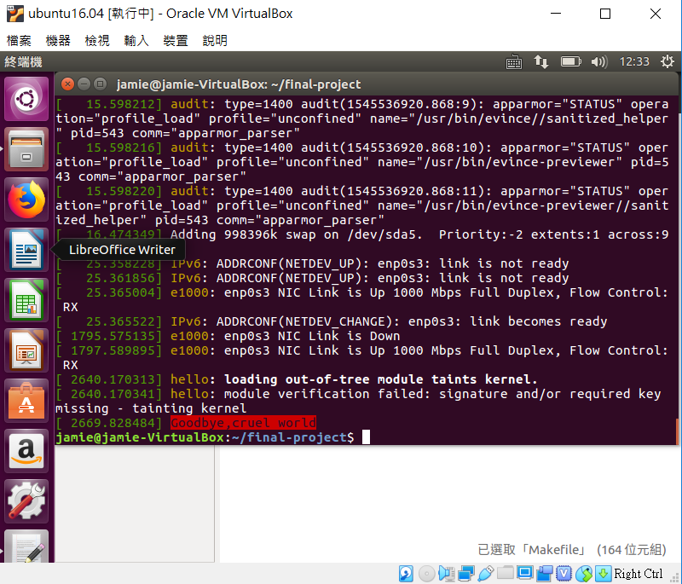

**輸出”Goodbye, cruel world”**

1. STEP 4:

新增一個B0529060.c檔內容如下圖，將Makefile中的

”obj-m=hello.o”改成”obj-m=B0529060.o”，再次再Terminal執行相同指令，將會輸出B0529060.c的內容。

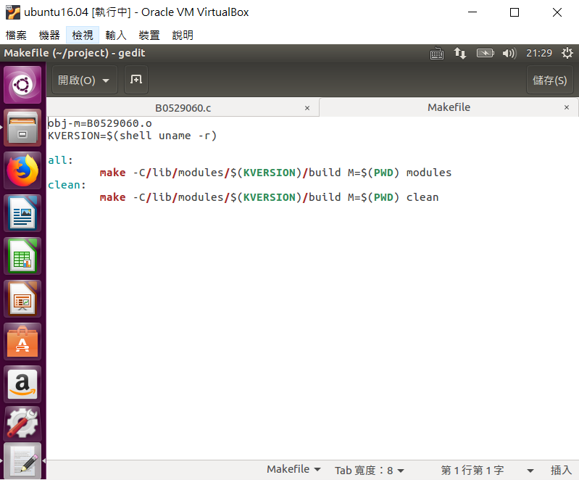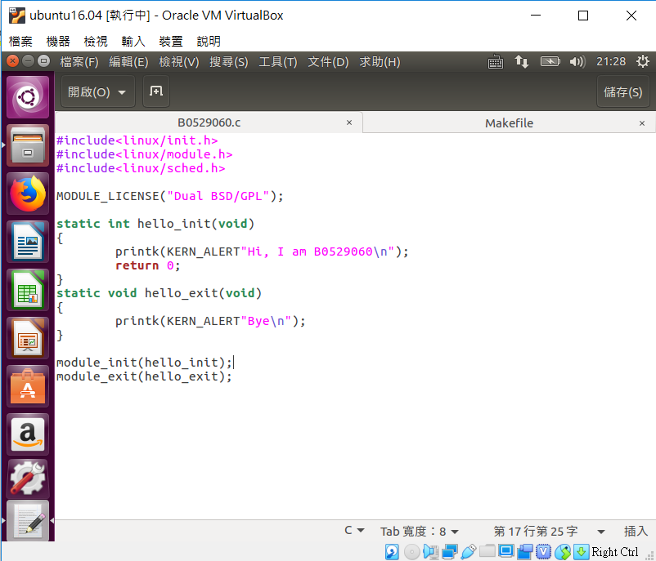

**輸出”Hi, I am B0529060”和”Bye”**

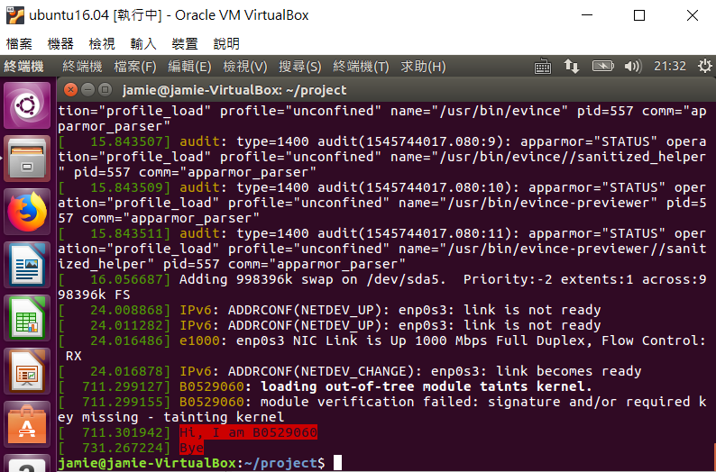

1. Problem I met, and how I solved it

基本上沒有遇到什麼太大的問題，只有很多是自己粗心犯的錯誤，再安裝ubuntu到VM上的時候，一度找不到安裝檔，後來才發現下載好的安裝壓縮檔不用解壓縮，直接安裝就可以了，再執行make 指令時一直無法成功，後來才發現Makeflie檔案名稱的m要大寫不然執行會出現錯誤，還有一些是拼字上的低能錯誤，檢查的很多遍才發現字拼錯了。

1. The reference of this project

免費虛擬機器VirtualBox下載、安裝與設定

<https://reurl.cc/b2K0o>

VirtualBox 5.2安裝Ubuntu 16.04

<https://blog.xuite.net/yh96301/blog/432341564>

VirtualBox 4.0安裝Windows 7

<https://blog.xuite.net/yh96301/blog/41925559>

make 命令和makefile

<https://dywang.csie.cyut.edu.tw/dywang/linuxProgram/node58.html>